第三章 中国的自然资源同步测试
一、单项选择题：每小题只有一个答案符合题目要求。
1．关于我国自然资源的叙述，正确的是
A．土地面积广大，居世界第二位 Ｂ．森林面积辽阔，地区分布比较均匀
Ｃ．世界上少数矿产资源较齐全的国家 Ｄ．淡水资源丰富，总量居世界第一
2．下列关于我国自然资源的叙述，不正确的是
A．资源总量丰富 Ｂ．资源种类不多
Ｃ．人均占有量少 Ｄ．资源利用不够合理
3．我国水资源地区分布的特点是
A．北方多，南方少 Ｂ．东南多，西南少
Ｃ．南方多，北方少 Ｄ．东北多，东南少
4．调节水资源地区间不均的措施是
A．跨流域调水 Ｂ．兴修水利
Ｃ．注意节约用水 Ｄ．防治水污染
5．下列不属自然资源的是
A．羊毛衫、皮革 Ｂ．阳光、空气
Ｃ．天然宝石、黄山 Ｄ．东北虎、石油
6．调节水资源时间分配不均的措施是
A．兴修水利工程，进行跨流域调水 Ｂ．多在平原区打井，大力开采地下水
Ｃ．兴修水库，拦蓄洪水 Ｄ．采用喷灌和滴灌方法，节约用水
7．下列地区，年太阳辐射总量最多的是
A．四川盆地 Ｂ．青藏高原
Ｃ．长江中下游平原 Ｄ．东北平原
8．我国耕地主要集中在
A．西北内陆盆地边缘 Ｂ．东部季风区的平原、盆地地区
Ｃ．秦岭淮河以南的丘陵区 Ｄ．新疆、东北边疆地区
9．我国土地资源的基本国情是
A．资源丰富 Ｂ．分布不均 Ｃ．人多地少 Ｄ．类型齐全
10．下列省区中，既有大型铁矿，又有著名油田和煤矿的是
A．辽宁、河北 Ｂ．山西、山东
Ｃ．黑龙江、内蒙古 Ｄ．江苏、安徽
11．下列省区中，有色金属矿产丰富的是
A．山西、河北 Ｂ．辽宁、吉林
Ｃ．江西、广西 Ｄ．陕西、河南
12．我国最大的长芦盐场位于
A．黄海西岸山东和天津境内 Ｂ．渤海西岸天津和河北境内
Ｃ．黄海西岸辽宁和河北境内 Ｄ．渤海西岸河北和辽宁境内
13．我国林地很少的地区是
A．西北地区和华北地区 Ｂ．东南山区和西南地区
Ｃ．东北地区和西南地区 Ｄ．东北山区和西北地区
14．黄河干流上最大的水利枢纽工程是
A．三峡 Ｂ．龙羊峡 Ｃ．小浪底 Ｄ．刘家峡
15．下列各项中，不属于生物资源的是
A．森林资源 Ｂ．草场资源
Ｃ．气候资源 Ｄ．水产资源
16．我国水资源空间分布不均，缺水最严重的地区是
A．南方地区 Ｂ．西北地区 Ｃ．青藏地区 Ｄ．东北地区
17．我国的林业方针大致是
A．采育结合，普遍护林，永续利用 Ｂ．加强管理，禁止伐林，封山育林
Ｃ．保护森林，大力造林，禁止伐林 Ｄ．大力造林与大力伐林结合
18．我国最大的天然渔场是
A．舟山渔场 Ｂ．北部湾渔场
Ｃ．南海沿岸渔场 Ｄ．黄渤海渔场
19．下列水利工程为调水工程的有
A．长江三峡工程 Ｂ．引黄济青工程
Ｃ．小浪底水利工程 Ｄ．葛洲坝工程
20．我国著名的四大海产是
A．大黄鱼、小黄鱼、带鱼、乌贼 Ｂ．海带、紫菜、虾、鲍鱼
Ｃ．对虾、墨鱼、海带、紫菜 Ｄ．大黄鱼、带鱼、海带、鲍鱼
21．目前我国难以利用的土地比重较大，下列其分布与类型联线正确的是
A．新疆—干旱荒漠 Ｂ．内蒙古—冰山草地
Ｃ．青藏高原—石山荒漠 Ｄ．湖南—滩涂
22．对我国土地利用出现问题解决办法的叙述，正确的是
A．严格贯彻《土地管理法》，不准采伐森林，广大北方地区普遍做到退耕还牧
Ｂ．土地资源要开源和节流，开垦可垦荒地，在宜林地造林，严格控制非农用地数量
Ｃ．加强土地资源的建设和保护，想方设法扩大耕地面积
Ｄ．禁止乱采滥挖等破坏环境的做法，也不能施用农药化肥污染环境
23．关于中国海洋资源的叙述，正确的有
A．海洋生物资源丰富，种类有两万余种
Ｂ．近海石油储量丰富，估计达１万亿吨
Ｃ．海洋资源丰富，开发利用程度很高
Ｄ．中国沿海大陆架宽广，近海渔业资源不会出现衰竭
24．下列地区，缺水严重的是
A．三江平原 Ｂ．西北地区
Ｃ．四川盆地 Ｄ．东南丘陵
25．下列有关矿产分布的连线正确的有
A．辽宁—迁安—铁矿 Ｂ．河北—大同—煤矿
Ｃ．湖南—水口山—铅锌矿 Ｄ．湖南—锡矿山—锡矿
二．非选择题：
26．读我国几个省区的轮廓图，完成下表：
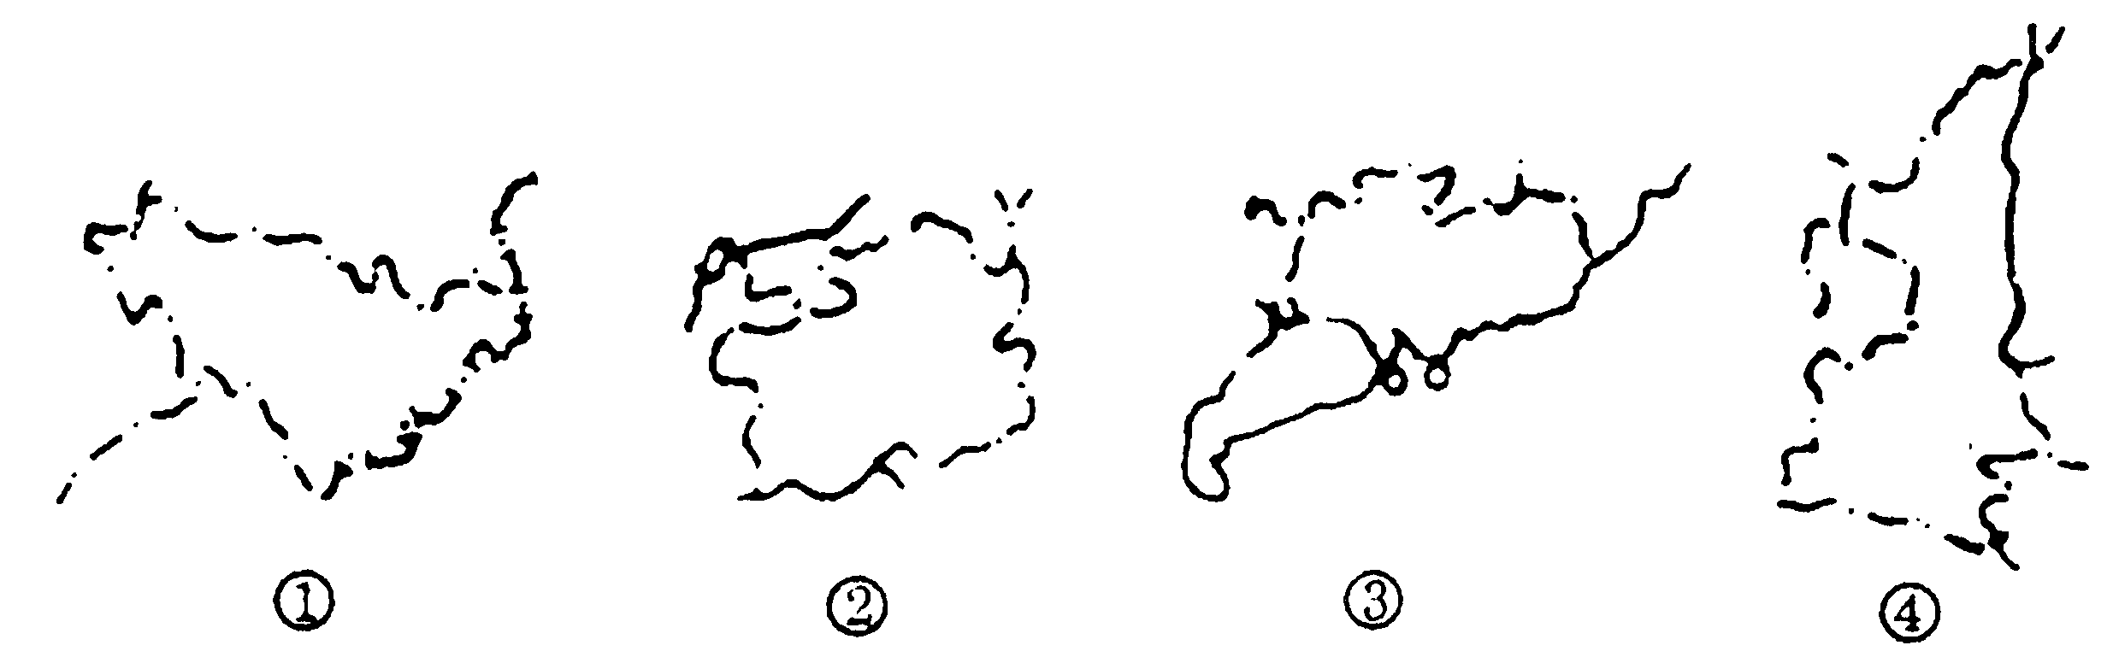
省区代号 | ① | ② | ③ | ④
省区名称
优势资源
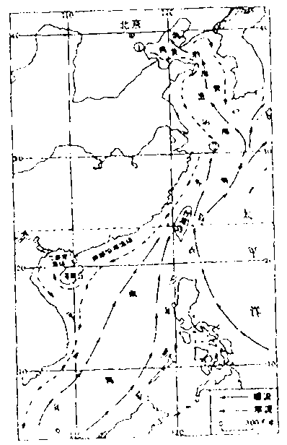
27．读图，完成下列各问：
⑴盐场：①
⑵渔场：②
⑶海洋资源主要有哪些种类？

⑷在我国的海洋资源中，什么资源开发
最快？主要产区在什么地方？

⑸如何保护“蓝色国土”？

28．读“我国土地资源利用示意图”，完成：
⑴写出下列字母所代表的土地利用类型：
Ａ Ｂ Ｃ
Ｄ Ｅ
⑵Ａ与Ｂ两种土地资源利用类型的大致分界线是 。
⑶试述ＡＢＣＤ四种土地资源与地形、气候等自然条件的关系：

⑷我国草地的分布状况是： 、 。
⑸我国关于土地资源的基本国策是： 、 。

